Конспект занятия по самообразованию, рисование нетрадиционными способами в младшей группе.

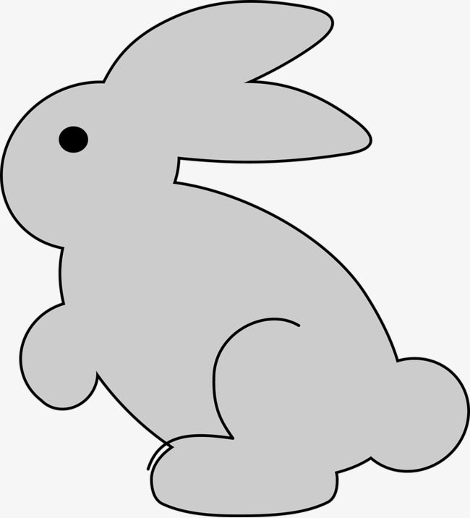 Выполнила воспитатель:
Малашенкова В.В.
Цель:
- продолжать формировать у детей умение рисовать;
- знать и называть белый цвет;
- воспитывать интерес к рисованию нетрадиционным способом , ватой.
Материалы к занятию: тонированные листы по числу детей, игрушка – зайчик, краски белые, вата, клей.
Ход занятия:
1. Игровая мотивация.
- Здравствуйте ребята! Угадайте, кто к нам пришёл?
Комочек пуха, Длинное ухо,
Прыгает ловко, Грызёт морковку. (Это зайчик)
Правильно! Это наш пушистый зайчик!
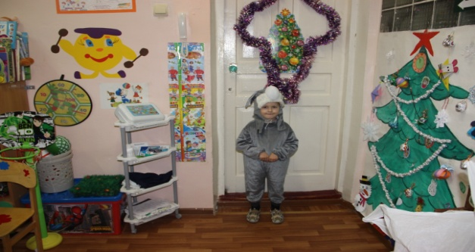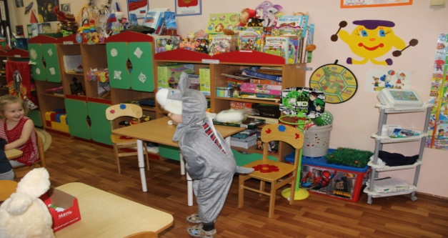
2. Рассматривание белого пушистого зайчика.
- Посмотрите, какой зайчик? Красивый, белый, пушистый.
- А ещё он весёлый. Почему? (Потому что пришел к нам в гости)
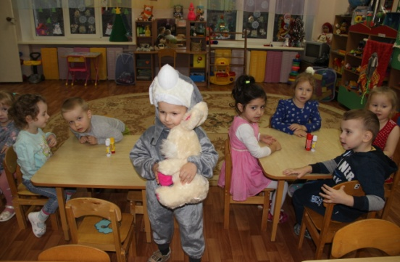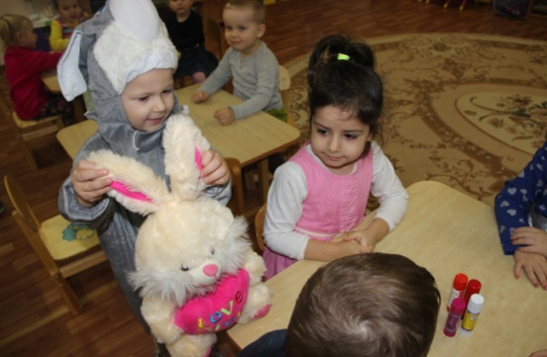
- Да, и мне кажется, что он любит, когда вокруг него много друзей. Давайте вместе нарисуем ему друзей – таких же зайчиков и тоже пушистых.
3. Показ действий.
- Подходите все к столу. Я покажу, как можно нарисовать пушистого зайца.
Дети подходят к отдельно стоящему столу. Воспитатель показывает последовательность действий.
4. Пальчиковая гимнастика.
Зайчик прыг, зайчик скок, Спрятался он под кусток.
Под кусточком – молчком, Только ушки – торчком.
5. Самостоятельная работа детей.
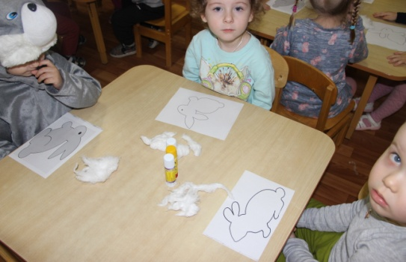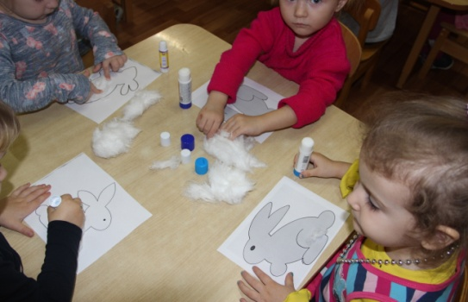
6. Итог занятия.
- Смотрите ребята, сколько друзей зайчику мы нарисовали. Он очень рад и благодарит вас за то, что вы помогли ему обрести новых друзей.
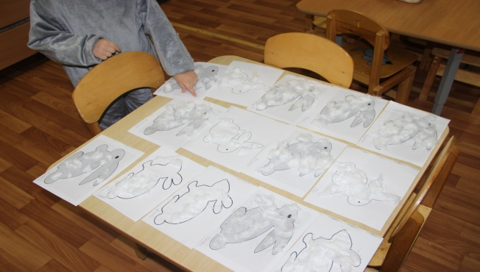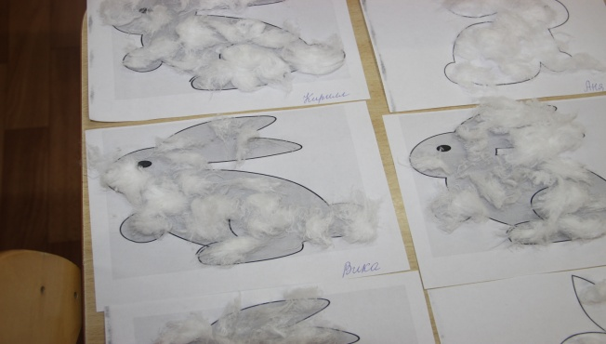
7. А давайте поиграем в игру «Зайка, заинька сидит».
Зайка серенький сидит, и ушами шевелит,
Вот так, вот так, и ушами шевелит!
(Дети присаживаются на корточки и руками изображают, как зайка шевелит ушками)
Зайке холодно сидеть, надо лапочки погреть!
Вот так, вот так, надо лапочки погреть! (Дети слегка прихлопывают ладошку об ладошку)
Зайке холодно стоять, надо зайке поскакать!
Скок – скок – скок – скок, надо зайке поскакать!
(Дети прыгают на двух ногах, прижав руки к груди)
Кто – то зайку напугал, зайка прыг и убежал.
(Дети разбегаются врассыпную, а воспитатель берет лисичку и бежит за зайками)
Затем воспитатель спрашивает детей. Кто ж зайку напугал? (Индивидуальные ответы)
Сюрпризный момент. Воспитатель говорит детям, что зайчик, где – то оставил волшебную морковку. Предлагает детям найти морковку, дети находят морковку, а в ней сладости для детей.
